日本法人設立申請表

私はグローバルエンタープライズ㈱に法人会社設立を委託し、以下の資料を提出します。
会 社 名
日本の住所
営 業 内 容

役 員 構 成 | 氏名：  住所：  氏名：  住所：
取締役会設置の有無 | 有 無
監 査 役 | 氏名：  住所：
株式の発行可能総数 |  | 株
１株あたりの金額 |  | 円（日本円）
資 本 金 |  | 円（日本円）
事 業 年 度 |  | 月 日 から 月 日 まで
公告方法 |  | 官報
役員の数 |  | 名

監査役の数 | 名
発起人（出資者）１ | 氏名
発起人（出資者）１ | 住所
発起人（出資者）１ | 引受株数
発起人（出資者）２ | 氏名
発起人（出資者）２ | 住所
発起人（出資者）２ | 引受株数
登記申請日（会社設立日） | 年 月 日
代表取締役印の作成依頼の有無 | 有 無
取締役員及び監査役の任期 | 取締役員 年  監査役 年

委託する会社の名称： 印
住所：
TEL：
代表者：

代理手続きする会社の名称：グローバルエンタープライズ（株） 印
地址：〒108東京都港区三田1－2－18 TTDビル3F
TEL：（03）5730 4778
FAX：03）5730 4771
代表者：
Email：admin@jtc-gec.com
設立流程
- 準備資本金(日幣500萬可取得投資經營簽證)
將現金存入日本國內銀行代表者的個人口座作為資本金。
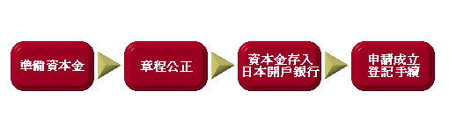
- 台灣國內準備資料
  - 日本設立法人公司地址
  - 日本國內公司名
  - 公司經營業務內容
  - 確定日本代表者

- 日本準備資料
  - 日本代表者地址(GEC可協助代表者取得日本國內地址)
  - 日本代表者的印章證明和印章
  - 公司章程的作成和公証
  - 刻製公司印章、法人代表章、銀行印章
  - 預付公証費用及法人公司印花稅(總額的50%)

- 公司登記完成後交付事項
  - 公司謄本2份
  - 印章三套(法人章、銀行章、發票章)
  - 在日本法務省登記公司印章卡
  - 在日本法務局登記公司印章證明書
  - 公司章程1份

Global Enterprise Cooperation - HOMEPAGE: http://www.jtc-gec.com/index.html

